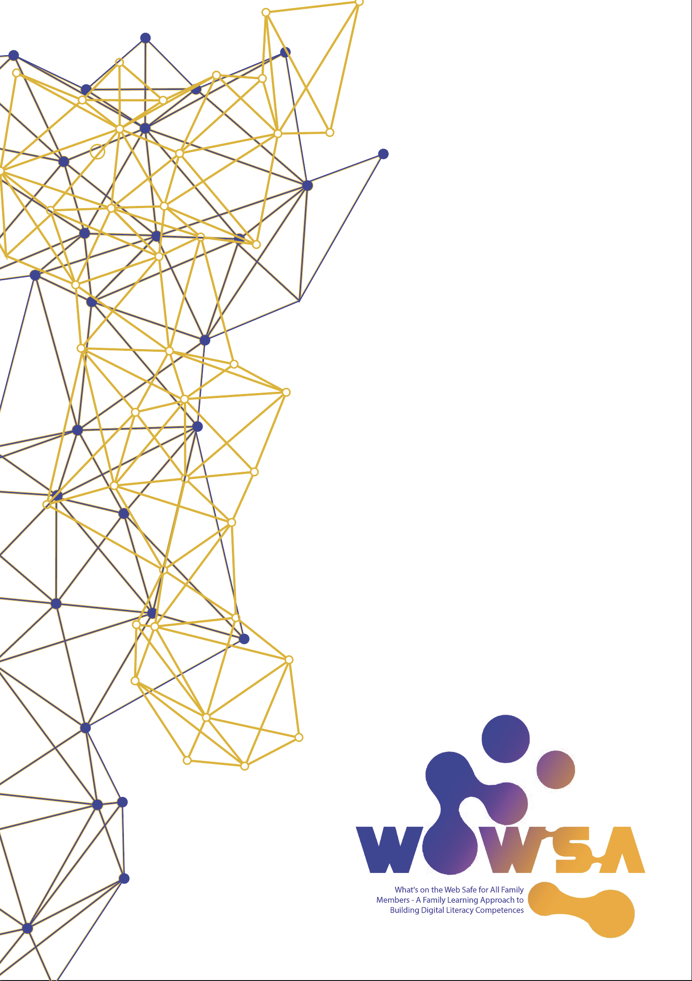
(IO1) Úvod do vzdělávání rodičů

Workshop 1:
Osvědčené postupy pro rodiče v oblasti digitální gramotnosti

Úvod do vzdělávání rodičů

Osvědčené postupy pro rodiče v oblasti digitální gramotnosti

- Vztah rodiny k technologiím
- Ústřední role rodičů
- Různé potřeby dětí a seniorů
- Doporučené postupy pro rodiče v oblasti digitální rodinné gramotnosti

Plán lekce – osvědčené postupy v digitální oblasti

Výsledky učení

Po úspěšném absolvování tohoto workshopu budou dospělí pracovníci a rodiče mít následují znalosti, dovednosti a postoje | Znalosti | Dovednosti | Postoje
Osvědčené postupy v oblasti digitální gramotnosti pro rodiny | - Znalost rodinné gramotnosti.  - Znalost konceptu digitální gramotnosti. | - Definovat rodinnou gramotnost.  - Definovat digitální gramotnost. | - Uvědomění si rodinné jednotky jako centra pro učení a růst.  - Použití konceptu digitální gramotnosti jako vodítka pro vzdělávání členů rodiny.
 | - Identifikace mezer v digitální kompetenci. | - Být schopen podporovat ostatní v rozvoji jejich digitální kompetence.  - Najít v rodinné jednotce rovnováhu mezi fyzickým a virtuálním. | - Hledání příležitosti pro seberozvoj a udržení kroku s digitální evolucí.
 | - Pochopení sdílení jako nejlepšího postupu. | - Ukázat silné spojení mezi rodinnou gramotností a rodinným poutem. | - Nastavení pravidel pro použití počítačů a chytrých telefonů.  - Poskytování podnětných aktivit pro rodinnou jednotku.

Plán lekce lektora
Cílem tohoto prezenčního workshopu je usnadnit seznámení mezi pedagogy a rodiči, kteří se účastní workshopu Best Practice Pedagogic approach for Parents Workshop. Školení lze v případě potřeby rozdělit na kratší části v závislosti na místním implementačním plánu partnerů.

Obsah - popis | Návod/  Úkoly | Doba trvání | Potřebné materiály/vybavení | PPT snímek | Hodnocení/hodnocení | Další čtení / Odkaz na zdroje
Úvod/ Zahájení workshopu | Přivítání účastníků-  Představte projekt a téma workshopu: Best Practices in Digital Literacy for Families. | 5 minut | Počítač, projektor; | 1 | N/A
Úvod/ Zahájení workshopu | Postupujte podle obsahu a odrážek pro relaci. | 5 minut | Počítač, projektor; | 2, 3 | N/A
Úvod/ Zahájení workshopu  Ledoborec: Moje JMÉNO | Jako rozehřívačku dejte členům skupiny na úvod do aktivit 3 až 5 minut na to, aby přemýšleli o zajímavé skutečnosti, která odpovídá písmenům jejich křestního jména.  Nechte každého účastníka sdílet svou zkratku. | 20 min | Papír a pero;  Počítač, projektor; | 4 | N/A
Představujeme rodinnou gramotnost | Představujeme rodinnou gramotnost  Projděte si popsaný koncept gramotnosti.  Spojování s pojmem rodinná gramotnost. | 10 min | Počítač, projektor; | 5 | N/A | Co je rodinná gramotnost?  - https://www.canlearnsociety.ca/literacy/for-literacy-practitioners/what-is-family-literacy/
Představujeme digitální rodinnou gramotnost | Představte koncept rodinné digitální gramotnosti. Projděte si její význam, zejména v souvislosti se situací COVID-19, a tím, jak digitální gramotnost podporuje další aktivity.  Nastínit ústřední roli rodičů jako podporovatelů a „přemosťovačů“: na jedné straně ohledně zkušeností s dětmi a na druhé straně se seniory. | 10 min | Počítač, projektor; | 6 | N/A | Rodinná digitální gramotnost: využití digitálních technologií k podpoře gramotnosti rodičů a dětí  - https://www.tcd.ie/Education/research/Family-Digital-Literacy/  Digitální gramotnost a proč je důležitá  - https://www.youtube.com/watch?v=p2k3C-iB88w
Role rodiče | Podporujte skupinovou diskuzi s rodiči se zaměřením na roli rodiče v rámci pandemie COVID-19. | 15 min | Počítač, projektor; | 7 | N/A
Úvodní  diskuse | Rozdělte účastníky do malých skupin a každé skupině poskytněte různá témata pro otevřenou diskusi, jako například:  - Jak vidí roli rodičů v rodinné jednotce;  - Jejich situace doma, pokud jde o internetové praktiky a jejich děti: měla by být omezena doba strávená u obrazovky? Měl by být obsah omezen?  - Využití techniky dětmi v dnešní době;  Podporujte sdílení osobních zkušeností v rámci jejich rodinných jednotek. | 30 min | Počítačový projektor; | 8 | Nechte skupiny sdílet své myšlenky mezi nimi a později s celou skupinou. | Pandemie nám ukázala, že rodiče hrají ve vzdělávání větší roli  - https://www.involve.org.uk/resources/blog/opinion/pandemic-has-show-us-parents-have-bigger-role-play-education
Ústřední role rodičů při překonávání digitální propasti | Přibližte se ke konceptům uvedeným na snímku a projděte si dané body v každé sekci. Zvýrazněte „most“, který pomáhá překonat propast „digitální propasti“.  Motivujte ke sdílení názorů tím, že se zeptáte, zda se účastníci cítí, že mají tuto roli v rodinné jednotce. | 10 min | Počítač, projektor; | 9 | N/A | Významná role rodičů jako facilitátorů učení jejich dětí v novém normálu ve vzdělávání  - https://discover.hubpages.com/education/The-Significant-Role-of-Parents-as-the-Learning-Facilitators-to-their-Children-in-the-New-Normal-in-Education
Mezery v digitální gramotnosti | Každá generace má jiné potřeby, motivace a hnací síly k připojení k internetu. Porovnejte mezigenerační rozdíly s ohledem na tyto potřeby a motivace. | 5 minut | Počítač, projektor; | 10/11 | N/A | Prohlubuje se digitální propast mezi mladými lidmi a staršími lidmi?  - https://journals.uic.edu/ojs/index.php/fm/article/view/1286/1206
Technologie pro seniory | Projděte si prezentovaný text a zamyslete se nad frustracemi a výhodami zacházení s technologiemi pro seniory.  Projděte si klíčové body, abyste seniorům pomohli naučit se a zacházet s technologickými zařízeními a metodami.  Podpořte diskusi ve skupině a zeptejte se, zda souhlasí nebo mají jiné návrhy. | 15 min | Počítač, projektor; | 12/ 13 | N/A | Mileniálové překlenou digitální propast  - https://www.bentley.edu/news/millennials-will-bridge-digital-divide
Technologie pro děti | Projděte si prezentovaný text a zvažte obtížnost řízení času stráveného na obrazovce s dětmi a dopady denního přebytku času u obrazovky.  Přiblížit důležitost rovnováhy mezi virtuálním a fyzickým ve zdravém životním stylu. | 10 min | Počítač, projektor; | 13/ 14 | N/A | Čas u obrazovky a děti: Jak vést své dítě  - https://www.mayoclinic.org/healthy-lifestyle/childrens-health/in-depth/screen-time/art-20047952  Nalezení správné rovnováhy mezi digitálním a fyzickým světem.  - https://greenwoodhigh.edu.in/blogs/striking-right-balance-digital-physical-worlds/
Méně obrazovky, více času | Nastínit důležitost hranic pro vyvážený vztah s technologií.  Než budete pokračovat na další snímek prezentace, navrhněte účastníkům workshopu brainstormingovou aktivitu. Každý by měl pojmenovat typ pravidla nebo hranice, o které si myslí, že je pozitivní zavést doma se svými dětmi. Mohou doplnit, jaké byly výsledky a zda se to povedlo. Účastníci mohou také sdílet to, co nefungovalo v jejich domovech. | 15 min | Počítač, projektor; | 15 | N/A | Čas u obrazovky – důležitost rovnováhy  - https://gabbitas.com/screen-time-the-importance-of-balance/
Méně obrazovky, více času | Po projednání návrhů účastníků si projděte návrhy počínaje snímkem 17. | 10 min | Počítač, projektor; | 16 | N/A
Méně obrazovky, více času | Projděte si některé návrhy v PowerPointu:  - Zúčastněte se společného času stráveného na obrazovce  - Zvažte zákaz sledování obrazovky  - Vytvořte zóny bez obrazovky  - Buďte uživatelem, kterého chcete, aby viděli  - Další na snímku 20  Neustále se účastníků ptejte, zda souhlasí nebo nesouhlasí, nebo zda by to zavedli doma.  Na závěr zdůrazněte, že je zcela možné stanovit hranice a dosáhnout kompromisů tam, kde rodiče kultivují prostředí, ve kterém je rodinná jednotka dobře přizpůsobena společnosti zaměřené na technologie, a přitom stále poskytuje neodolatelné příležitosti pro aktivity a návyky, které pečují o zdraví a vztahy.  Veďte workshop ke konci. | 20 min | Počítač, projektor; | 17,  18, 19, 20, 21 | N/A | Pediatři na vyvážení času u obrazovky, spánku a rodiny během koronaviru  - https://www.edutopia.org/article/pediatricians-balancing-screen-time-sleep-and-family-during-coronavirus  Aktivity bez technologií pro rodiny  - https://blog.schoolspecialty.com/technology-free-activities-for-families/  Čas strávený před obrazovkou ve školním věku: tipy pro rovnováhu  - https://raisingchildren.net.au/school-age/play-media-technology/screen-time-healthy-screen-use/healthy-screen-time-6-11-years  Pokyny pro čas strávený na obrazovce  - https://kidshealth.org/en/parents/screentime-teens.html
Osvědčené postupy pro digitální gramotnost v rodinné výchově | Uspořádejte kulatý stůl diskuzi o praktikách, které fungují nebo nefungují v domácnostech účastníků, a jak mohou zlepšit vztah jejich rodiny k technologiím.  Diskuzi směřujte na aktivity konkrétně s dětmi, konkrétně se seniory a aktivity pro celou rodinu.  Příklad: Vytvořte pravidelné příležitosti k diskusi o mediálním obsahu, rodinných médiích/digitálních pravidlech a jejich důvodech. Týdenní rodinné setkání poskytuje strukturu, jak toho dosáhnout. | 30 min | Počítač, projektor; |  | N/A | McAfee: Konverzace, které vám pomohou vybudovat digitální gramotnost vaší rodiny  - https://www.mcafee.com/blogs/consumer/family-safety/7-conversations-to-help-develop-your-familys-digital-literacy-iq/  Průvodce digitálním učením pro rodiče a rodinu  - https://tech.ed.gov/publications/digital-learning-guide/parent-family/
Konec workshopu | Poděkování účastníkům a ukončení workshopu. | 5 minut |  |  | N/A
Celková doba trvání: 4 hodiny

Reference:
ADHD, Learning Disabilities, and Literacy Services. What is Family Literacy? Retrieved from: https://www.canlearnsociety.ca/literacy/for-literacy-practitioners/what-is-family-literacy/
Brookdale Senior Living (2018) Retrieved from: https://www.brookdale.com/en/brookdale-life/blogs/2017/04/tech-tips-10-tips-for-teaching-technology-to-seniors.html
Gabbitas. Screen time – The importance of balance. Retrieved from: https://gabbitas.com/screen-time-the-importance-of-balance/
Paul, G. and Stegbauer, C. (2014) Is the digital divide between young and elderly people increasing? Retrieved from: https://journals.uic.edu/ojs/index.php/fm/article/view/1286/1206
Raftery, J. N., Grolnick, W. S., & Flamm, E. S. (2012). Families as facilitators of student engagement: Toward a home-school partnership model. Retrieved from: https://psycnet.apa.org/record/2012-11872-016
Smith,
Smith, A. (2014) Older adults and technology use. Retrieved from: https://www.pewresearch.org/internet/2014/04/03/older-adults-and-technology-use/
Tech Tips -Teaching Technology to Seniors. Retrieved from: https://www.brookdale.com/en/brookdale-life/blogs/2017/04/tech-tips-10-tips-for-teaching-technology-to-seniors.html
The importance of parental involvement in digital literacy. WEBROOT Cybersecurity Resources. https://www.webroot.com/us/en/resources/tips-articles/the-importance-of-parental-involvement-in-digital-literacy
The Significant Role of Parents as the Learning Facilitators to their Children in the New Normal in Education( 2020) Retrieved from: https://discover.hubpages.com/education/The-Significant-Role-of-Parents-as-the-Learning-Facilitators-to-their-Children-in-the-New-Normal-in-Education
Trinity College Dublin (National Adult Literacy Agency). 2021. Family Digital Literacy: using digital technologies to support literacy of parents and children. Retrieved from: https://www.tcd.ie/Education/research/Family-Digital-Literacy/
